Casos de uso diagramas

CU1 Ingresar al sistema

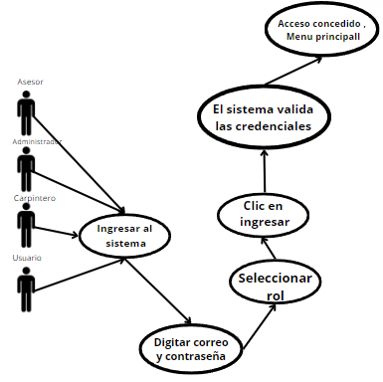

CU2 Realizar Pagos a carpinteros y asesores

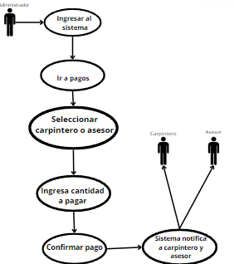

CU3 Asignar tareas a carpinteros

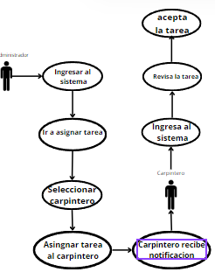

CU4 Realizar compra

